МЕТОПРЕДМЕТНАЯ КОМПЕТЕНТНОСТЬ МЛАДШИХ ШКОЛЬНИКОВ
METO-SUBJECT COMPETENCE OF YOUNGER SCHOOLCHILDR
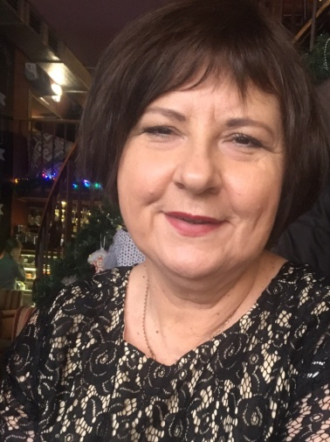
Т.С. СОКОЛОВА,
учитель начальных классов высшей квалификационной категории
МБОУ гимназии №12 г. Липецка
e-mail: tatyana_sokolova_1963@bk.ru

В статье рассматриваются метопредметная компетентность младших школьников, её пути развития .
Ключевые слова: метапредметная компетентность, проектная деятельность младших школьников; универсальные учебные действия
metapredmetnaya kompetentnost', proyektnaya deyatel'nost' mladshikh shkol'nikov; universal'nyye uchebnyye deystviya
:
Жил – был мудрец, который знал всё. Один человек захотел доказать, что мудрец знает далеко не всё. Зажав в ладонях бабочку, он спросил: «Скажи, мудрец, какая бабочка у меня в руках: живая или мёртвая?» А сам думает: «Скажет живая – я её умертвлю, скажет мёртвая – выпущу». Мудрец, подумав, ответил: «Всё в твоих руках». (Притча)
В руках каждого учителя есть возможность создать в школе такую атмосферу, в которой будут созданы необходимые условия для развития ребёнка, в которых каждый ученик сможет почувствовать себя индивидуальной личностью.
В последнее время общество меняется так динамично, что не представляется возможным точно спрогнозировать, какие именно знания пригодятся ребенку в его взрослой жизни. Поэтому в обучении школьников на первый план выходит вопрос формирования у них умений самостоятельно продолжать образование на протяжении всей жизни, т.е. обладать метапредметными компетентностями.
Главной целью современного образования является развитие и воспитание интеллектуальной, мобильной свободной, нравственной и творческой личности. В свете международных критериев измерения качества системы образования, на одно из первых мест выходит проблема формирования мобильности, умения работать с информацией, принимать решения в нестандартных ситуациях.
Такой подход нашел отражение в основных нормативных документах образовательной сферы, в частности в ФГОС. Метапредметные компетентности внесены в перечень основных результатов обучения, которые, согласно новым стандартам, должны освоить обучающиеся.
Понятие «метапредметность» имеет несколько смыслов. В дидактике чаще всего оно употребляется в значении «надпредметности», т.е. объема знаний, который формируется и используется не в процессе преподавания какого-то определенного школьного предмета, а в ходе всего обучения. Метапредметные знания необходимы для решения как образовательных задач, так и различных жизненных ситуаций.
В ФГОС метапредметные компетентности увязаны с универсальными учебными действиями, которые делают любую деятельность осознанной и результативной. Вот почему на своих уроках я работаю над развитием УУД, активно использую плакаты, наглядно показывающие содержание УУД, способы их применения, памятки, различные виды работы (групповые, работу в парах).
Совсем недавно в гимназии прошла защита проектов. Вот, где ученики в полной мере использовали различные виды деятельности. Результаты не заставили себя долго ждать. Проекты получились интересными, познавательными, разнообразными. Это и робот, и выращенный инжир, и картины, вышивки, созданные своими руками, и собственно испеченный хлеб.
Развитие универсальных учебных действий побуждает детей к творчеству. Мои ученики в 4 классе стали активно пробовать себя на ниве литературы: пишут стихи, фэнтези, статьи в газеты, принимают активное участие в различных литературных конкурсах. Их работа не остаётся не замеченной. Вот пример одной из работ моего ученика Аминева Михаила.
Эту историю мне рассказала моя мама. Маме еѐ поведал дед, а мой прадед. Зимними длинными вечерами мама и еѐ брат слушали рассказы прадеда о Великой Отечественной войне. Одна из историй маме заполнилась особенно: 28 августа 1943г. под сильным артиллерийским и миномѐтным огнѐм мой прадед доставлял боеприпасы на батарею, а также во время форсирования реки «Десна» в ночь с 10 на 11 сентября 1994г. в районе деревни «Крымский Бугор» под огнѐм противника подвозил мины к реке, помогая войскам загружать боеприпасы на плод, тем самым спасли целую деревню от фашистских захватчиков. Позже мой старший брат в архиве нашѐл документы, в которых описаны эти события.
Из архивных данных:
Мой прадед Гурков Иван Михайлович прошѐл всю Великую Отечественную войну с 1941-1945гг. Дошѐл до Германии. Служил в 413 стрелковом полку, 73 стрелковой дивизии 48 Армии Центрального фронта.

Был награждѐн:
- орденом Красной Звезды; - орденом Отечественной Войны II степени; - двумя медалями за Военные заслуги; - медалью за взятие Кенигсберга; - медалью за победу над фашисткой Германией.
Я очень горжусь своим прадедом. Эту историю я буду хранить в своѐм сердце и передавать своим детям и внукам. ЧТОБЫ ПОМНИЛИ!
Гимназисты получают грамоты, дипломы.
Установление ФГОС новых образовательных результатов с включением метапредметных компетентностей требует реализации нового методологического подхода к учебно-воспитательному процессу, ориентируя практику обучения не только на осознание и осмысление учебной информации, но и на формирование универсальных учебных действий.

​Литература:
1. https://pedsovet.su/fgos/6528_metapredmetnye_rezultaty_obucheniya

